糖糖定制86，详细攻略
上线满级送八万点卷
先转职、完成左右槽，再使用主线清空卷
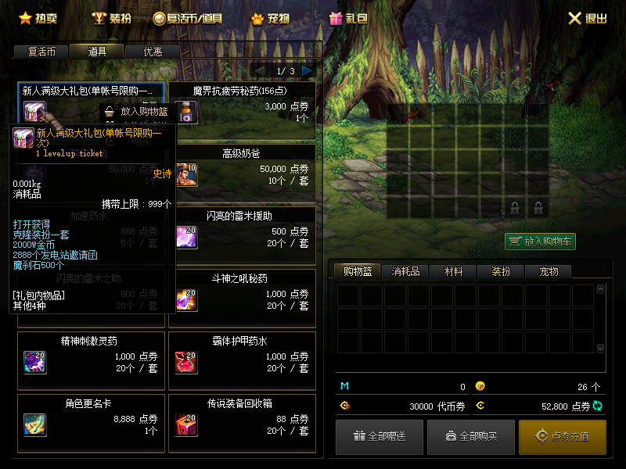
幸运魔盒产出：10-13增幅卷、各种稀奇药水
刷图也会掉落（幸运魔锤）
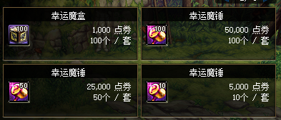
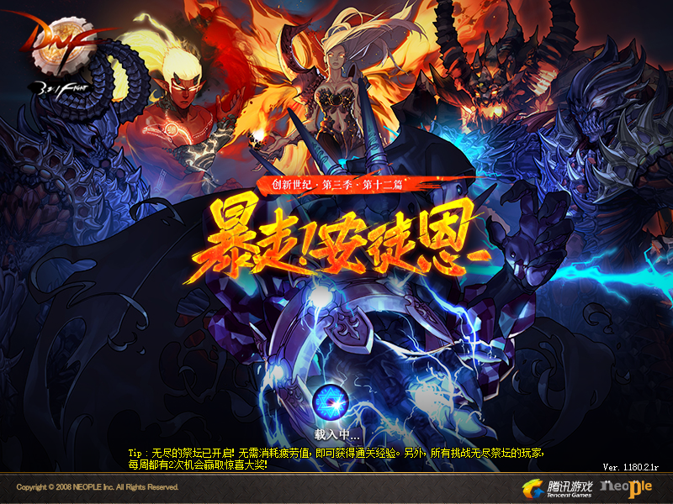

五女鬼：无BUG，推荐指数：五颗星
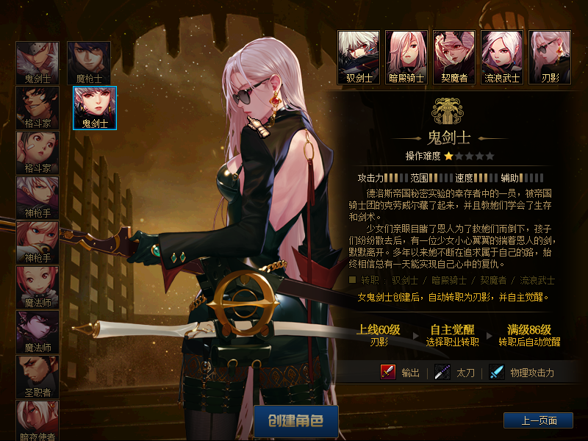

五男法：推荐指数：五颗星
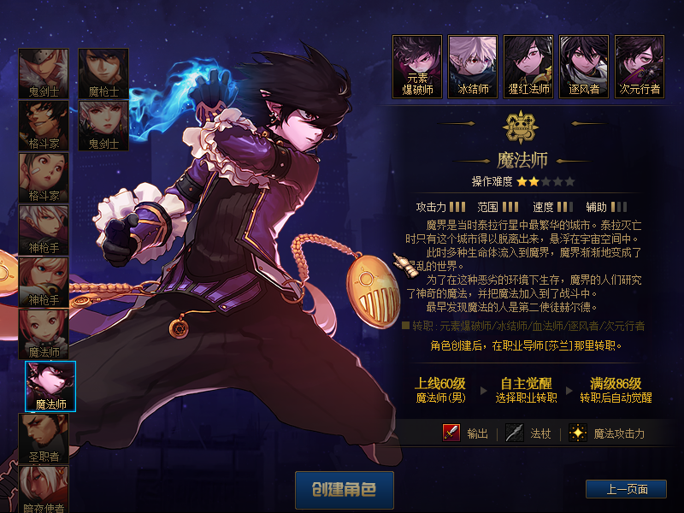

五男鬼剑士：推荐指数：4颗星
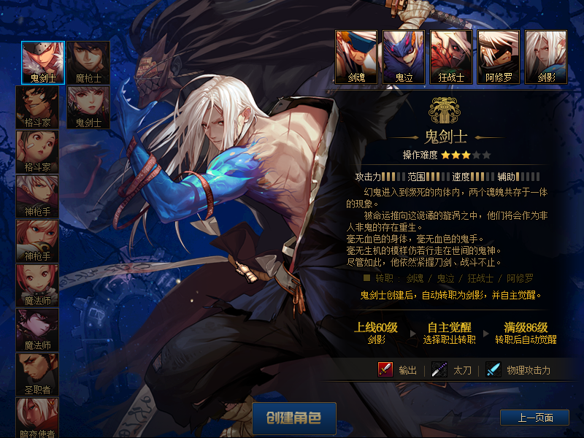

发电站产出：85史诗装备、魔刹石、史诗碎片
85史诗装备获取难度：一星
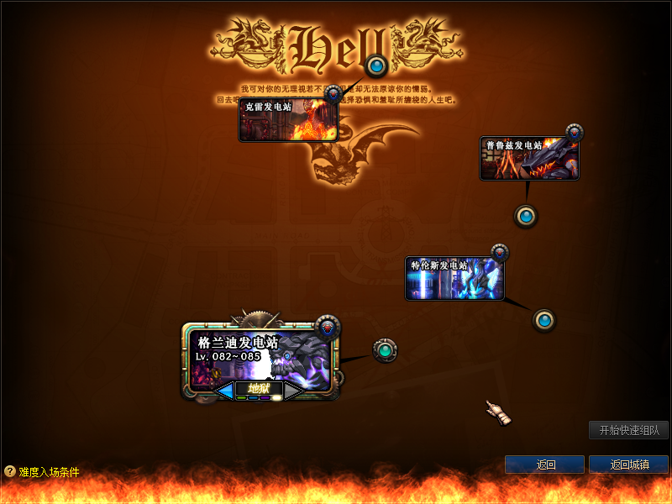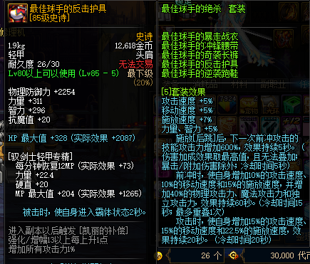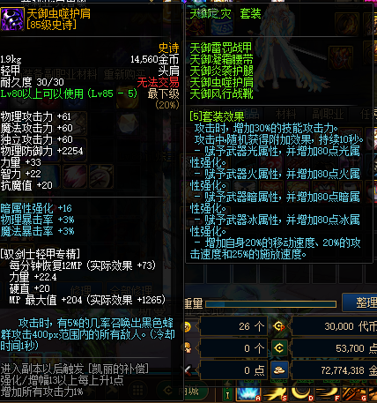

异界产出：2期、3期异界装备、宠物装备
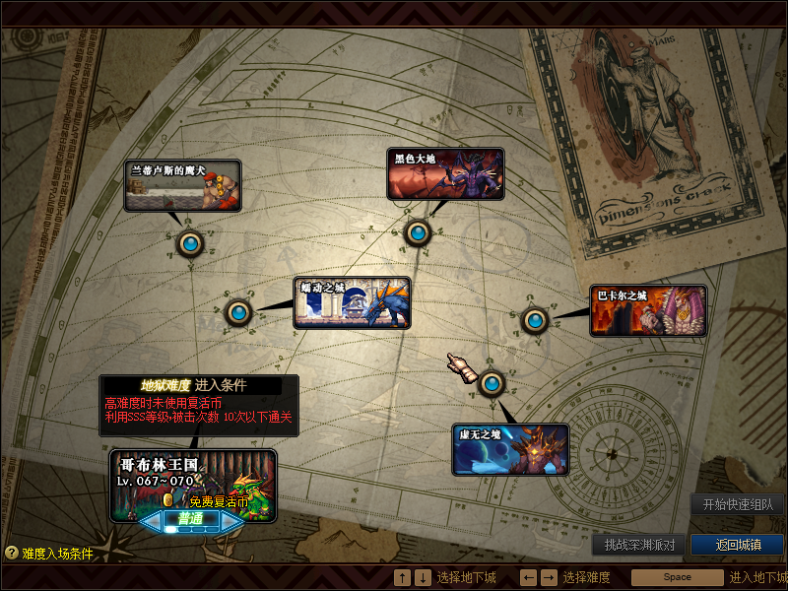

格兰之森山麓区域：
魔界裂缝产出：85-90A史诗，每天送三张门票
抉择之沼产出：+10-+13几率增幅卷，白嫖必刷
牛头怪乐园产出：金币大饼，获取金币的主要来源
后期还会添加副本，敬请期待
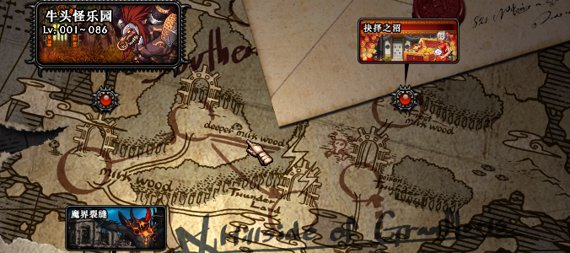
月光酒馆区域:
神殿四图产出：遗迹碎片，用来兑换称号簿，纹章等物品
魔界大战产出：魔界的气息，用来制作天赋宠物装备、传说灵石
帝国竞技场产出:称号簿，用来集齐称号簿，获得另外属性
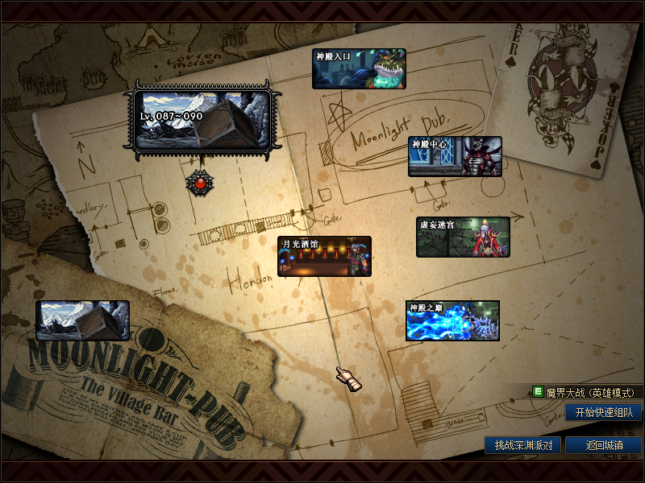
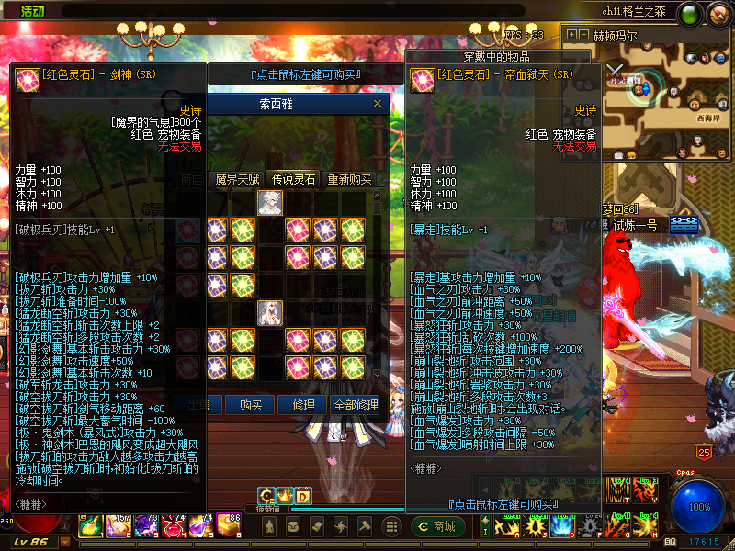

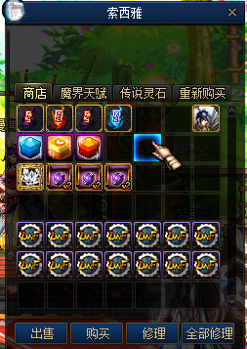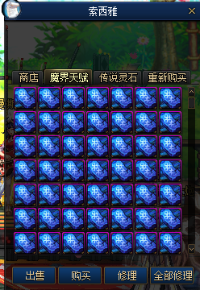
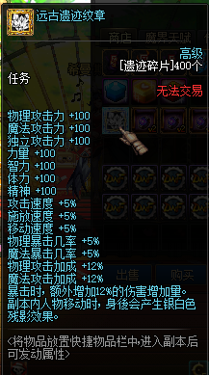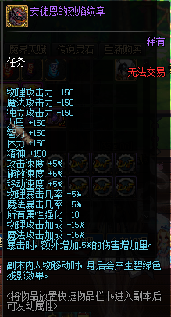

安图恩区域产出：安图恩的灵魂碎片、浓缩的魔能石、
安图恩系列宝珠、称号、光环、宠物、荒古武器、贪食首饰
安图恩系列装备获取难度：3颗星
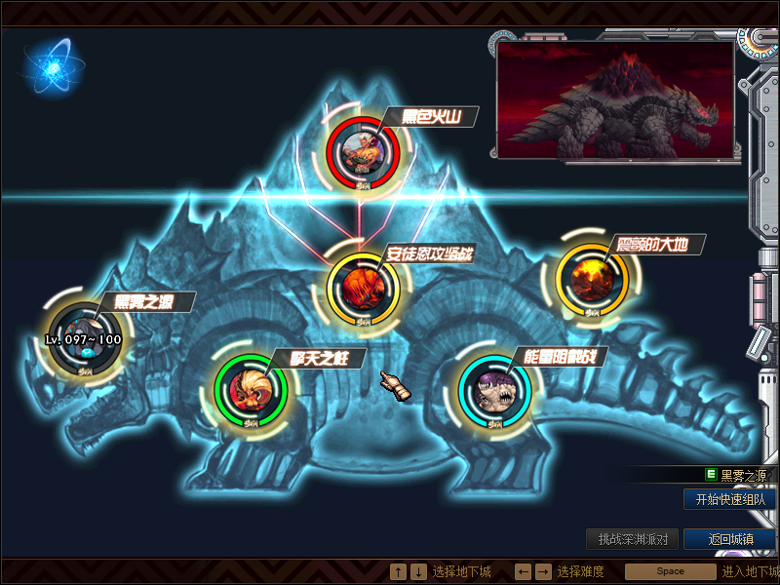
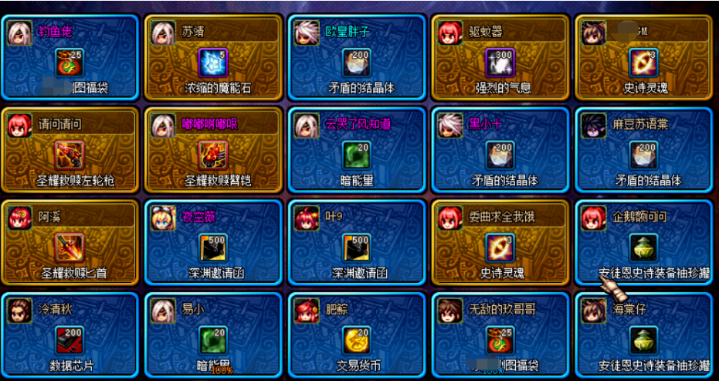

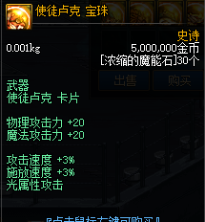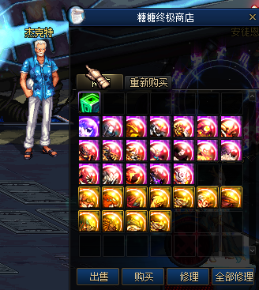
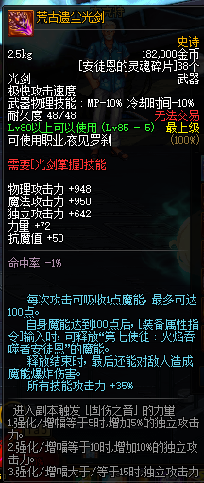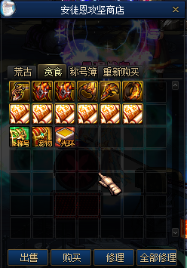
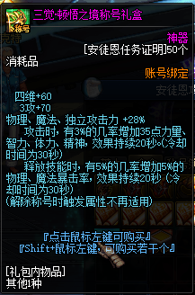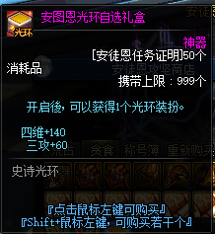
卢克区域产出：暗之根源、魔岩石、90B装备、圣耀武器、卢克系列称号、宠物、光环、
副本强度较高，建议装备好一点再来打
获取难度：4颗星
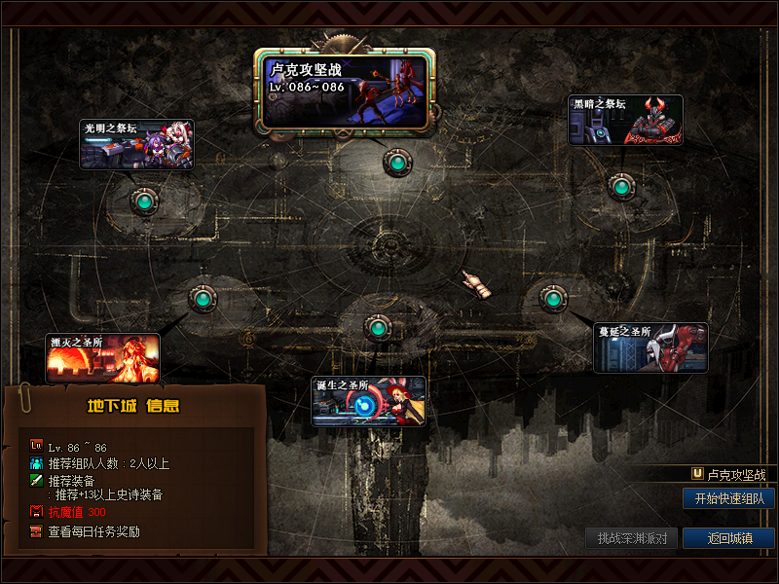
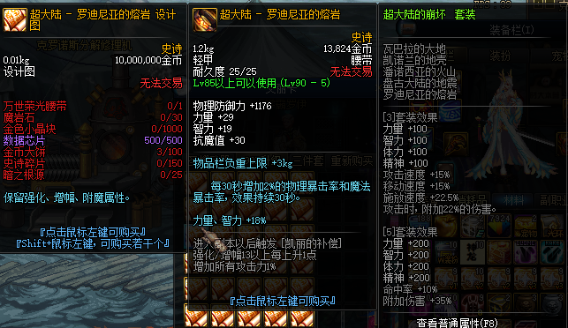
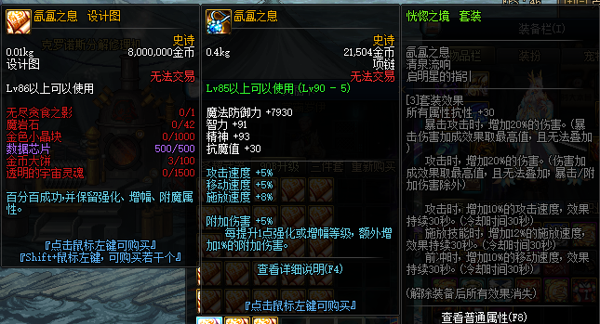
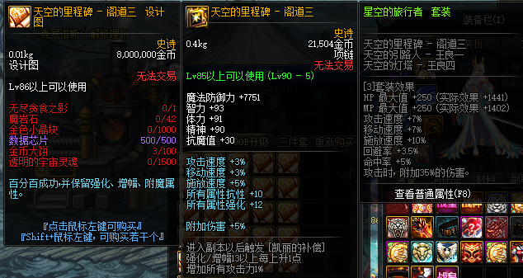
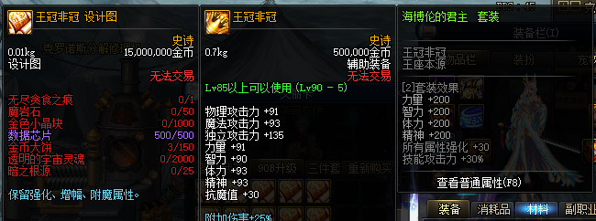

中央公园区域产出：时空石、超界系列装备、暗黑系列装备
属于目前顶级毕业装备，获取难度AAAAA
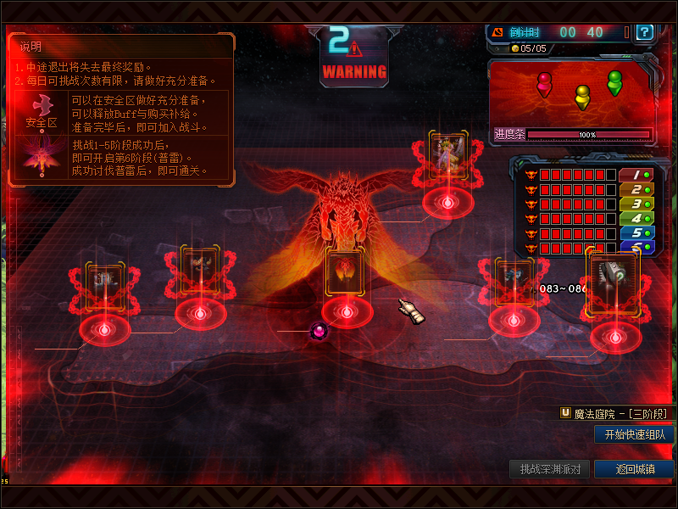
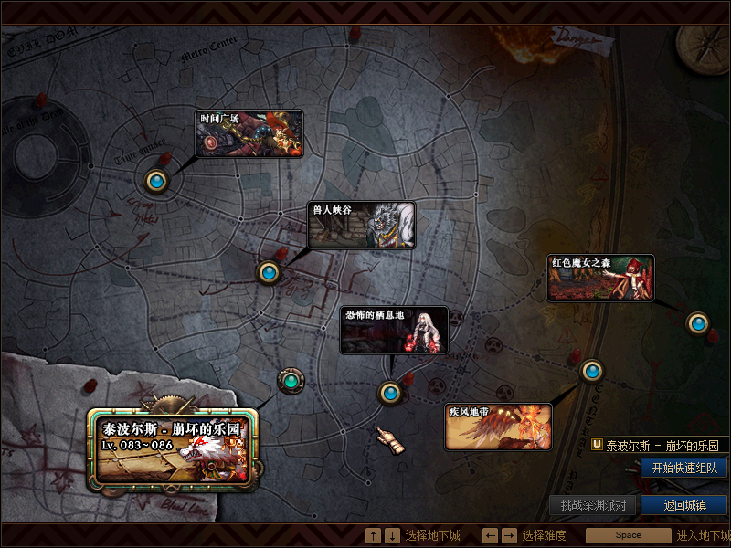
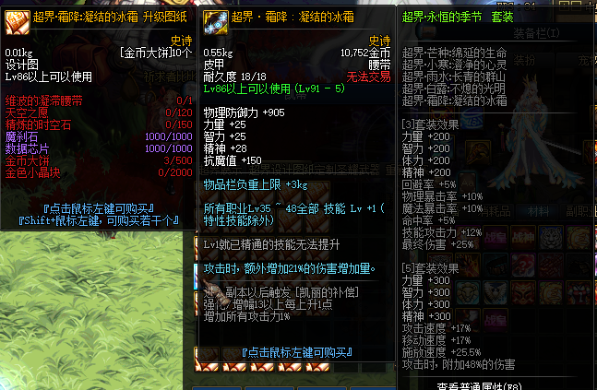
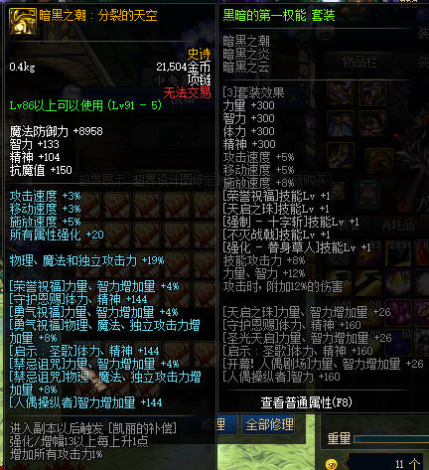

装备升级顺序
抛弃了很多繁杂的升级顺序，让玩家一目了然
有些万世、铁马、都可以小概率爆出来
武器:荒古-圣耀-冥炎绝杀
防具：85史诗-90A-90B-超界
首饰：贪食-无尽贪食-恍惚、天空-暗黑系列
左右槽：贪食-无尽贪食-海伯伦-暗黑系列

下面介绍本服的特色异界化、心悦类
宠物装备后续还要添加，天赋类，传说灵石类
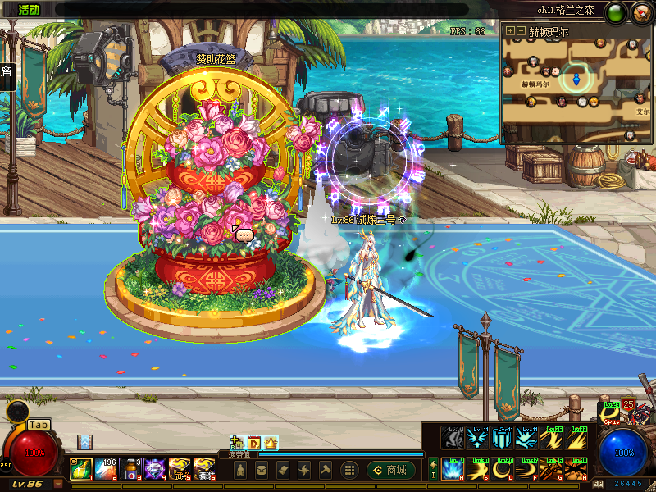
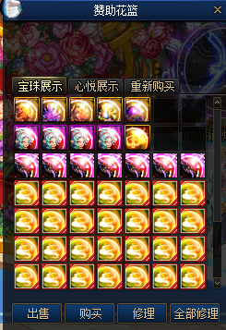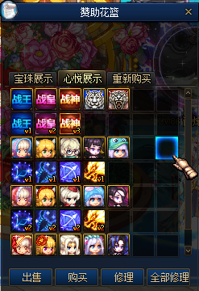

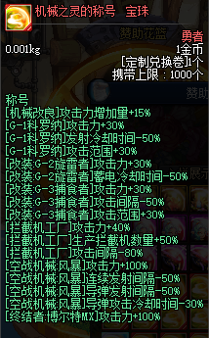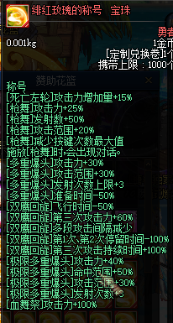
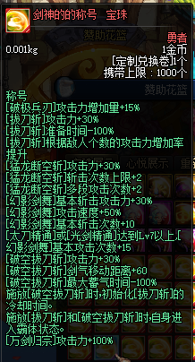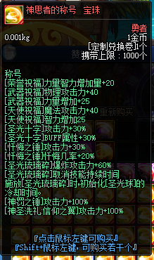
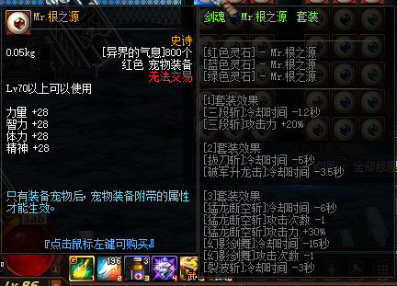
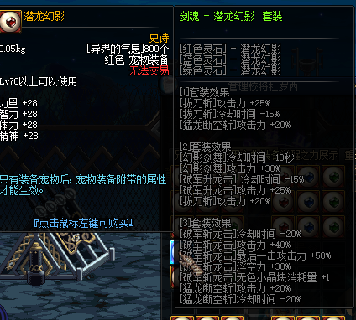
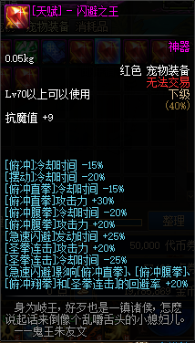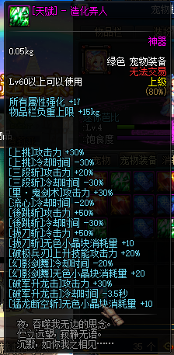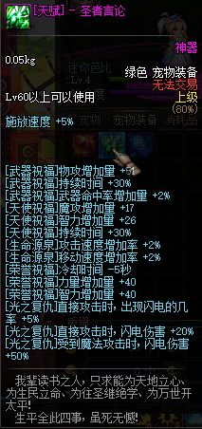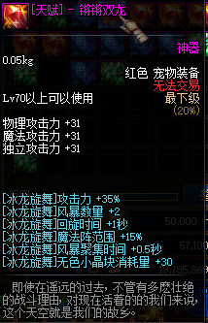

赛利亚NPC商店介绍
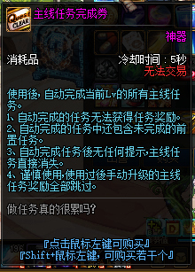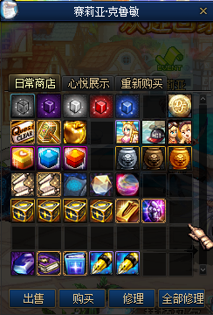
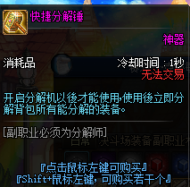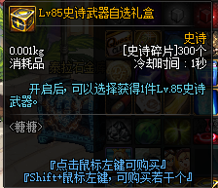
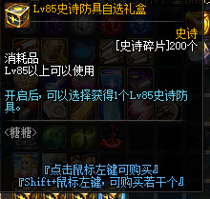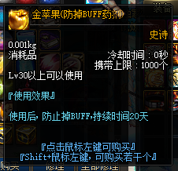
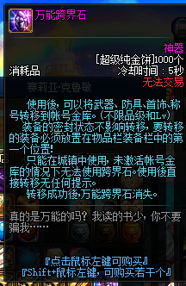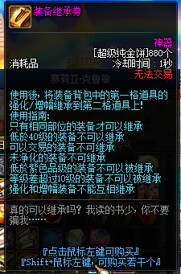
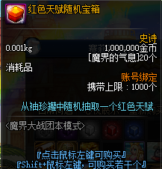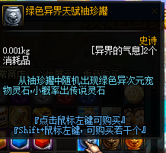

凯丽NPC商店介绍，新人必买附魔宝珠
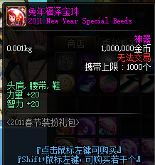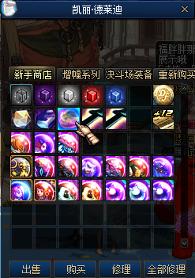
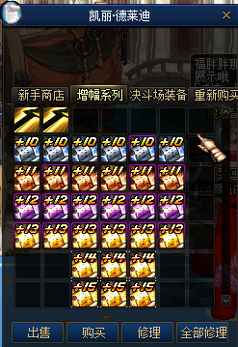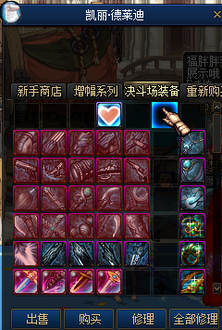
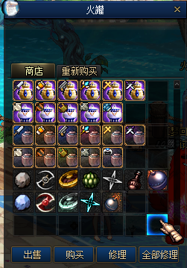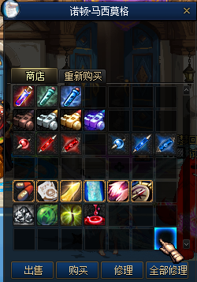

赞助篇章：本服自愿氪金
赞助:登录器打开官网，就可以查看到
3米成神，连抽优惠：一个物品+3个心悦积分
回收CDK：一个CDK等于5个心悦积分
本服心悦类跟国服一样，赞助满一定程度，累积奖励发送
累计赞助满3000米、单次消费满1000米，打造定制武器一把
（武器名字、属性，外观。自己定，不太变态即可）


